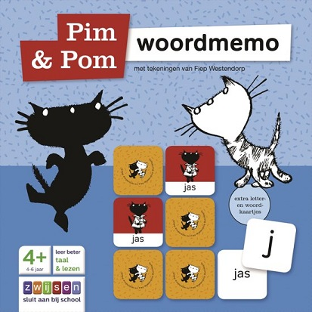uitleennummer = G10

Vindt jouw kind het leuk om met letters bezig te zijn? Met dit memospel kan hijsamen met Pim en Pom volop oefenen in het herkennen van letters en woorden. Deprachtige tekeningen van Fiep Westendorp maken het woordmemo nog leuker om tespelen. Bovendien is het een goede voorbereiding op het lezen op school. Jekunt de woordmemo op verschillende manieren spelen. In het doosje zit eenuitleg die de spelvarianten beschrijft. Een leuk en leerzaam spel om samen metje kind te doen.

